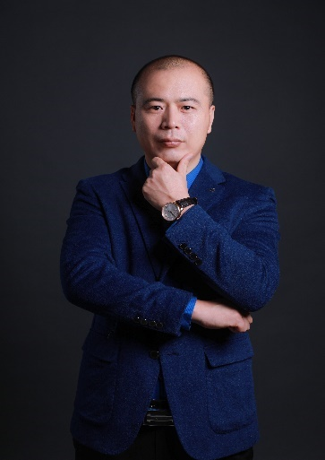
吴湘洪老师 中高层管理效能提升专家
国家CCAA注册咨询培训师
日产训（中国）MTP-TTT（6单元版）认证讲师
现任：共赢世纪董事
※上海交通大学、浙江大学、清华大学特聘讲师
※持续2年为深圳松下集团（世界500强）特聘讲师
※持续3年珠海市爱普科斯（世界500强）特聘讲师
※曾服务50多家大型企业，并作为管理领域特聘讲师被多次返聘：中铁十一局、国家电网、南方电网、中国移动、广东烟草、华为、东方航空、国药集团、中国银行、工商银行、平安保险、中国人寿……

实战经验：
【专业】：吴湘洪老师，2004年进入教育培训行业从事企业管理咨询及培训到现在，专注于团队执行力、中高层管理能力提升、正能量领导力领域课程的研究，曾服务于东莞立顿三星（中国）、格力、顺丰、松下、富士康、华为、中兴通讯等上百家企业，针对于企业的管理问题，拿出定制化方案，帮助企业切实解决管理困惑，辅导企业健康快速成长，是一位真正知行合一的实战管理专家。
【赋能】：累积赋能培训超过2200场次,受训学员超250000余人。他的全身心的投入，激情演绎，将专业术语平民化，强调学以致用为赋能的最终目的，帮助学员理解深入浅出与浅入深出相结合，深受学员们的热烈欢迎和企业领导们的高度赞美和认可，好评度达95%。
→曾为重庆农商行（重庆总行、万州支行、铜梁支行、潼南支行、秀山支行、綦江支行）等支行进行《危机意识与责任担当》《中高层执行力打造》课程赋能，累计22期。
→曾为中国移动（长沙、沈阳、肇庆、深圳、杭州、龙岩、广州、宁德）等支行进行《中高层管理技能提升》《中高层执行力打造》课程赋能，累计20期。

经典授课案例：
序号 | 企业 | 课题 | 累计期数
1 | 华为科技 | 《中高层执行秘诀》《高效沟通技巧训练》 | 10期
2 | TDK集团华南电子 | 《中高层管理技能提升》《高绩效团队打造》 | 12期
3 | 联想集团 | 《高绩效团队打造》《有效授权与辅导激励》 | 18期
4 | 三星电子 | 《高绩效团队打造》《中高层执行秘诀》 | 16期
5 | 康佳集团 | 《危机意识与责任担当》《高效能沟通技巧》 | 16期
6 | 立顿集团 | 《全员执行力》《团队建设与凝聚力打造》 | 14期
7 | TCL金能电池 | 《高效能沟通技巧训练》 | 10期
8 | 深圳创维集团 | 《中高层执行秘诀》 | 10期
9 | 深圳爱默生 | 《赢在执行》《高效沟通技巧》 | 8期
10 | 顺丰速递 | 《团队凝聚力》《危机意识与责任担当》 | 6期
11 | 格力电器 | 《中高层执行秘诀》《管理者领导力提升》 | 6期

主讲课程：
《自我潜能激发、持续保持工作热情》
《角色认知与管理技能提升》
《目标管理与计划执行》
《高效授权与辅导激励》
《360度全方位沟通技巧训练》
《团队凝聚力与高效执行》
《中高层执行秘诀》
《管理者领导力提升》

授课风格：
● 幽默式教学：机智诙谐，用趣味性课程，开启学员智慧之门
● 真实案例式教学：不讲“空”案例，只讲企业或自身实战案例
● 新意迭现接出式教学：实战为王，注重内容细节的呈现并进行深度剖析

部分服务过的客户：
大型知名企业：深圳华为、深圳比亚迪、EPSON 爱普生、东风汽车、爱默生集团、联想集团、三星电子、Skyworth 创维集团、松下电器、理光电装、康佳集团、深圳信义玻璃、南车、可口可乐、立顿集团、TDK 集团、日立集团、中国东方航空、郑州中原应用技术、云南冶金集团、东风鸿泰控股集团、河南电视台、国药集团、泓神企业集团、特步、云南农垦集团、宁波赛尔集团、昆明钢铁集团、深圳高速公路、YKK吉田拉链、贵州蓝天航空……
银行：中国工商银行吉林省分行、中国民生银行广州分行、中国银行常德分行、中国银行东莞分行、中国银行潜江分行中国农业银行汕尾分行、安徽祁门农村商业银行、安徽青阳农村商业银行、安徽舒城农村商业银行、保定阜平农商行、北京银行深圳分行、东莞农商行、福州兴业银行、富滇银行昆明官渡支行、甘孜农村商业银行、光大银行、广西兴安农村合作银行、贵州农行、邯郸农行、汉口银行、合水农信社、河源市邮政局、恒丰银行威海市分行、湖南保靖农村商业银行、湖南蓝山农村商业银行、湖南临湘农村商业银行、湖南农商行怀化支行、湖南攸县农村商业银行、华夏银行、怀化辰溪农商行、黄山徽州农村商业银行、黄山太平农村商业银行、惠州农行、江苏淮安市涟水县邮政、江苏农商行、江苏泗洪农村商业银行、江西新干农村商业银行、交通银行肇庆分行、揭东农商行、临桂农商行、庐山西海农商银行、鲁山县农村信用合作联社、吕梁农商行、民生银行贵阳分行、南昌农商行、南京银行、内蒙自治区联社、黔西南农信社、抚宁农村信用联社、泉州银行、上海浦东发展银行南京分行、上虞农商行、太原农行、泰和农商行、铜陵农村商业银行、巫溪农商行、武汉农村商业银行蔡甸支行、新疆阿勒泰农信社、新疆农村信用合作社、新余农商行、中国邮政储蓄天津分行、中国邮政集蚌埠市分公司、中国邮政许昌市分公司、中国邮政郑州市分公司、中国邮政周口市分公司、重庆农村商业银行、重庆沙坪坝农商行、自贡邮政、邢台银行、兴隆县农村信用合作联社、兴业银行、延安邮政、益阳市农村商业银行、永川邮政银行、湛江农行、招商银行贵阳分行、永康农村商业银行……
生产制造：捷和百得、科宝电线制品、先锋科技集团、百容集团（ECE）、澳宝集团、泰丰 888、LEO 大众（才众）电脑、爱普科斯、上海永隆科技、嘉祥精密机械、泰盛环保、艾美特集团、任达集团、博敏电子、威宇电路、金海重工、金海船业、浙江西子富沃德、柯瑞特化工、冀凯集团、环达工程机械、河北汽车集团、宏仁电子、厦门建松电器、凤岗嘉辉塑胶五金制品、河南地方锦塬煤业、凯普生物科技、喜跃发、华耐家居、东莞建晖纸业、荣高智能科技、金洲纸业、铁雄冶金科技、南京商络电子、东风柳州汽车、漯河卷烟厂、中车青岛四方车辆研究所、联众不锈钢、现代 MOBIS 汽车零件配置、江苏沙钢集团、山东铁雄冶金科、东莞东兴商标织绣、东莞协成织带、广东金鼎服装科技、广州造纸集团、上海吉田拉链、唐山市韦小宝杭州丝绸、仙桃无纺布、中山德宏纺织品、东风公司专用底盘厂、广东金意陶陶瓷集团、湖南华联瓷业股份、江苏鸿晨集团、乐金空调（山东）、天津凯发电气股份、武汉捷众汽车零部件、现代 MOBIS 汽车零件配置有限公司、扬子江船业集团、玉柴船舶动力股份、煜祥集团、中船文冲船坞、广州得中工程机械租赁、金光集团 APP (中国)、雷沃重工股份、南金兆集团、宁波舒普机电股份……
保险行业：富德生命人寿保险、华泰财产保险、建信人寿保险、民太安保险公估集团、生命保险资产管理有限公司、太平人寿保险、太平养老保险广东分公司、泰山财产保险、新华人寿保险股、英大泰和人寿保险、长城人寿保险、中国人寿保险、中国人寿保险西藏分公司、中国人寿保险阳江分公司、中国太平洋财产保险河南分公司、中华财险安徽分公司、中邮人寿保险……
金融/投资/基金证券：深圳市高新投集团、贵阳市投资控股集团、重庆海通投资集团、南方基金管理股份、北京南极星投资、福建票付通信息科技、福建省京猫创业投资、河南中原金控、深圳市金雅福投资、深圳市钱爸爸金融控股、稳恒投资、新疆奎屯瑞豪投资、宜宾市教育投资、浙江黄金宝投资股份、中交（福清）投资有限公司……
工程/建筑/大型项目：包头交通投资集团、广东创成建设监理、六安水利建设、陕西生态水泥股份工会委员会、上海通涵建筑工程、中国电子系统工程第四建设、中建八局第二建设广西分公司、中建三局第一建设工程珠海分公司、中交一公局海威工程建设、中铁三局集团、成都建工集团、福建省天玉方圆矿业、广东恒升建筑集团、广东携众建筑、广西北投地产集团、南京苏夏工程设计、山东开拓建设、山东天齐集团、山东天齐置业集团、山东中建八局投资建设、浙江大森建筑节能科技、中国电建集团国际工程、中国葛洲坝集团第五工程、中国建筑第八工程局、中国建筑第八工程局华南分公司、中国建筑装饰集团、中建八局、中建八局科技建设、中建二局二公司、中建三局成都公司、中建四局第一建设、中建四局總承包有限公司、中建新疆建工（集团）华南分公司、中交第三航务工程局厦门分公司、中铁建设集团有限公司、中铁十九局集团、中铁十一局集团有限公司勘察设计院、中铁五局置业有限公司……
电力/能源行业：南方电网、云南电网、山东电网、吉林省电力、湖北电力、明远电力、南天电力、潍坊电力、楚雄电力、广西水利电业集团、大唐国际托克托发电厂、国华集团徐州发电厂、汕尾三峰环保发电、方正电业局、浙江浙能兰溪发电、三门峡供电、梅州供电局、北京海瑞诚达电力工程、江西电气公司、广东电网佛山供电局、北京协合风电、中国电建集团国际工程、河北天然气、西部管道输气、福建省能源集团、华电煤业、山西煤层气集输集团、陕西德林煤业集团、中海石油深圳分公司、南昌富昌石油储运、杭州燃气管道工程、湖南省凤滩水力发电厂、江西省天然气投资、广东粤海韩江枢纽水力发电……
网络通信：中国移动（深圳）、北京联通、贵阳电信、湖南移动、攀钢矿业、石家庄电信、长沙移动、肇庆移动、浙江广润通信、中国电信、中国电信陆河分公司、中国广电四川网络攀枝花市分公司、中国联合网络通信昆明市分公司、巴彦淖尔联通、中国移动（深圳）有限公司、中国移动通信集团岳阳分公司、中国移动通信新疆有限公司、中兴通讯股份……
房地产/物业：碧桂园、成都开元房地产、广州金东源房地产、广州启韵房地产、广州誉城房地产、贵州宏立城物业、新疆北新房地产、新余房地产、粤安泰集团、中国房产超市网、河北晟佳房地产、可林奇房地产、浙江元成园林集团、昆明道恒房地产、远洋地产、路劲地产
港口/铁路局/高速公路：齐鲁交通滨州分公司、山东省大通公路工程、深圳高速公路、深圳盐田拖轮有限公司、中庆控股集团华一公路、中铁建设集团华中分公司……
烟草：福建烟草海晟投资、广州烟草专卖局、天津卷烟厂、延吉卷烟厂、贵阳卷烟厂、苏州悠莱科技、湛江卷烟包装材料印刷有限公司、云南烟叶复烤……
物流/快递：北京邮政、深圳市深国际华南物流、深圳市泰博国际货运代理、沈阳顺丰速运、顺丰速运广东公司、武汉邮政、中国邮政集团三门峡分公司、中国邮政集团宜春分公司、江苏智慧绿色城市配送……
家具/家居建材：欧派家居集团、浙江华丽家具、嘉意天和（武汉）装饰、金丝玉玛、某厨卫品牌、深圳尚科宁家科技……
医院/医疗：廉江人民医院、南京金红康、琼海市人民医院、深圳禾正医院、深圳市卫生健康能力建设和继续教育中心、天津海琦医院、武隆人民医院……

部分授课照片：
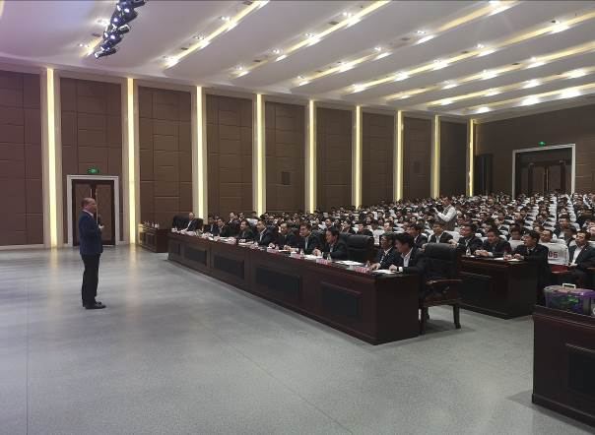 | 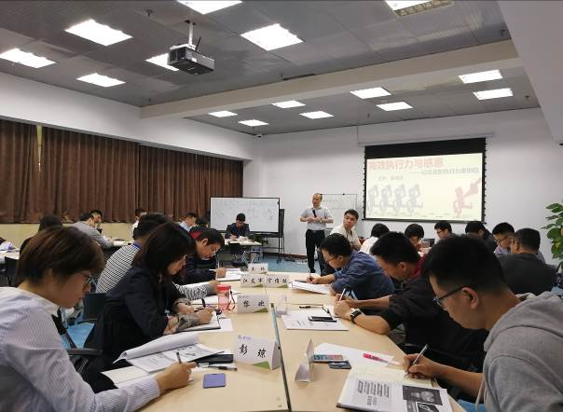
临沂矿业集团  《中层管理技能提升》 | 中国移动  《管理者领导力提升》
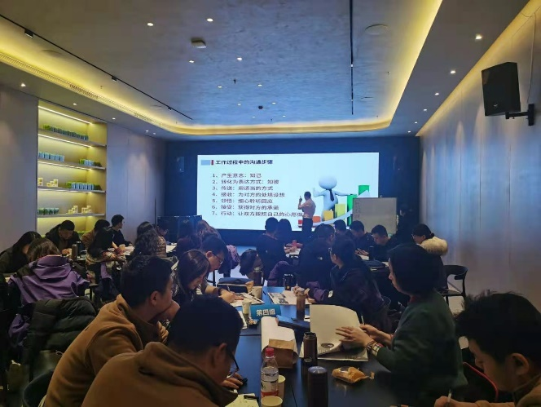 | 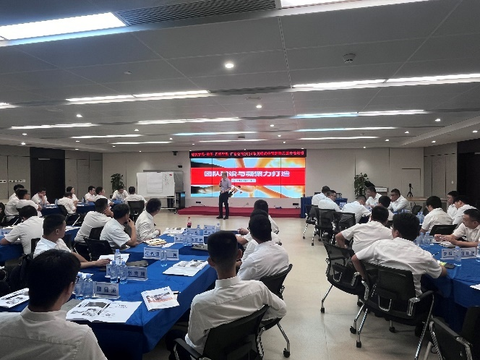
中原金控  《中层管理领导力提升》 | 中建八局第二建设  《团队建设与凝聚力打造》
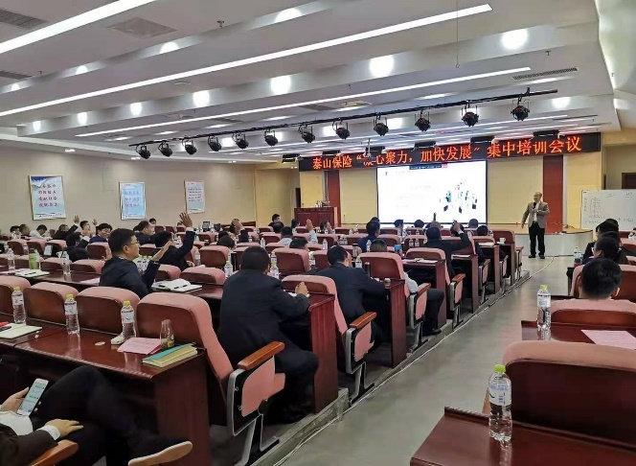 | 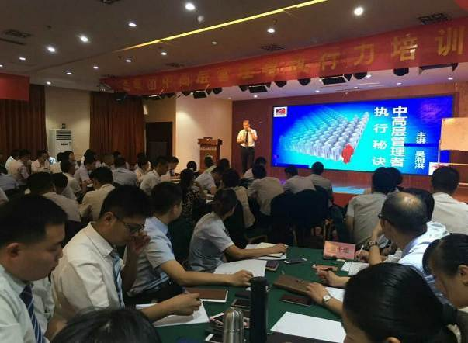
泰山保险  《中高层执行力提升》 | 临沂易通汽贸  《中高层执行秘诀》
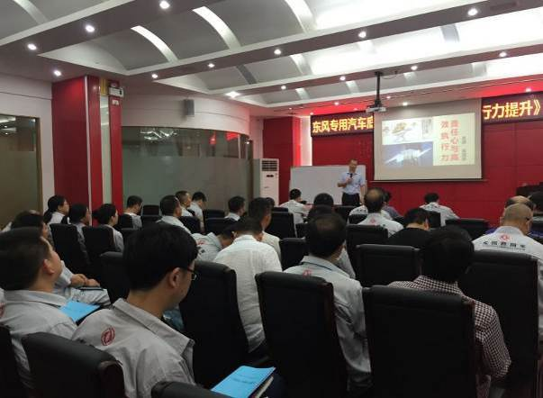 | 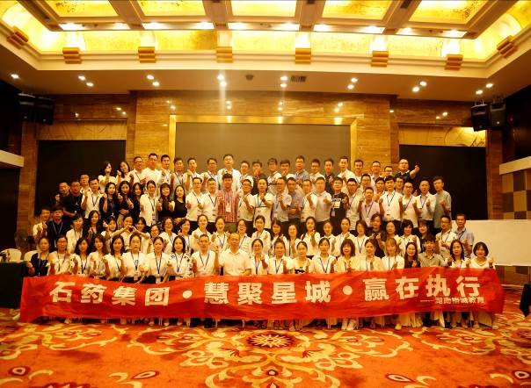
东风集团  《高效执行力提升》 | 石药集团  《团队凝聚力与高效执行》
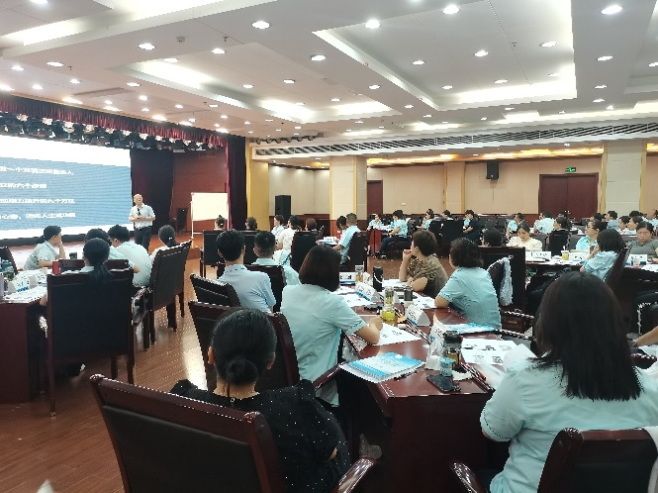 | 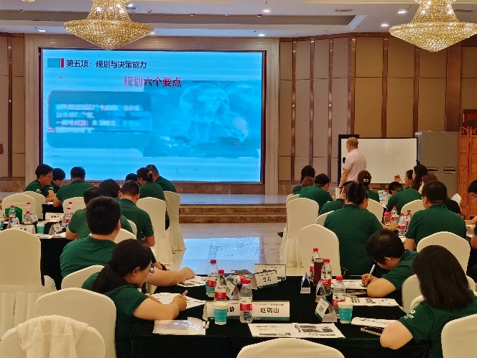
邮政集团郑州分公司  《用阳光与感恩的心赋能团队提升》 | 石家庄人寿保险  《管理领导力提升》
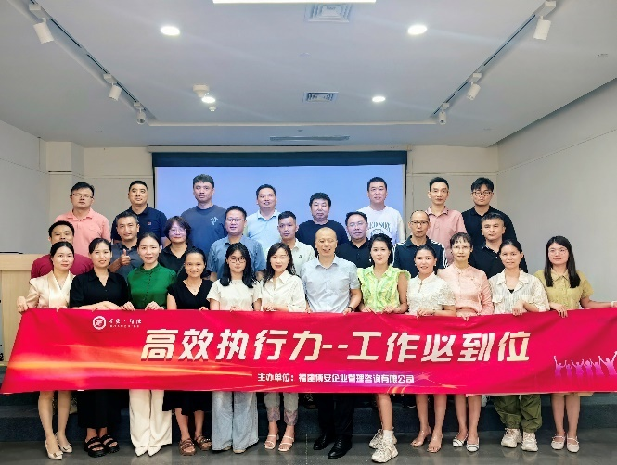 | 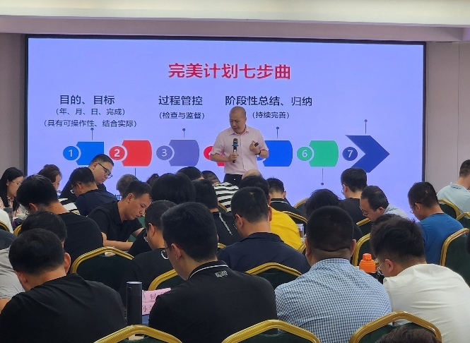
公开课-泉州  《高效执行力提升》 | 天威保变电气股份  《目标管理与计划执行》
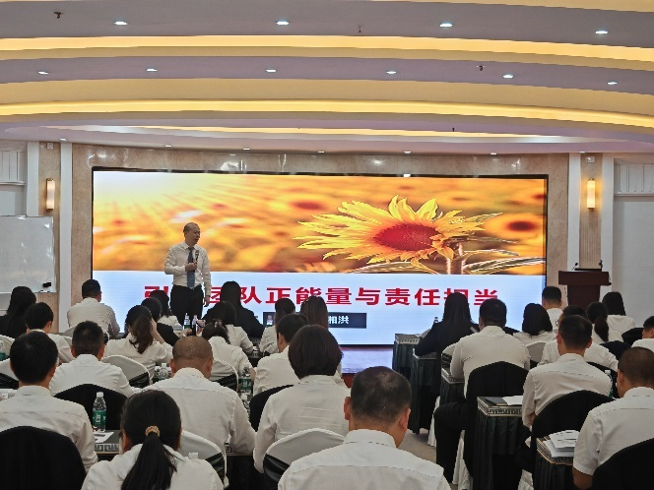 | 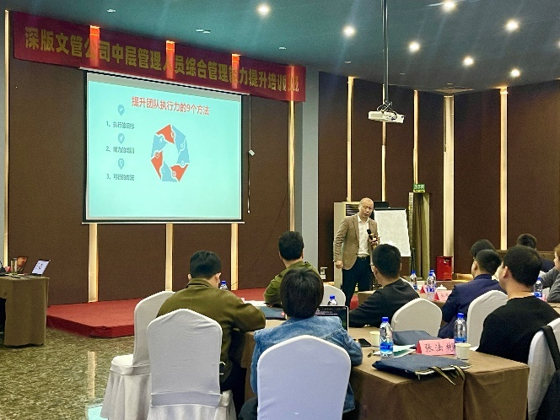
重庆农商银行  《引爆团队正能量与责任担当》 | 公开课-汕尾  《高效执行力执行必到位》

